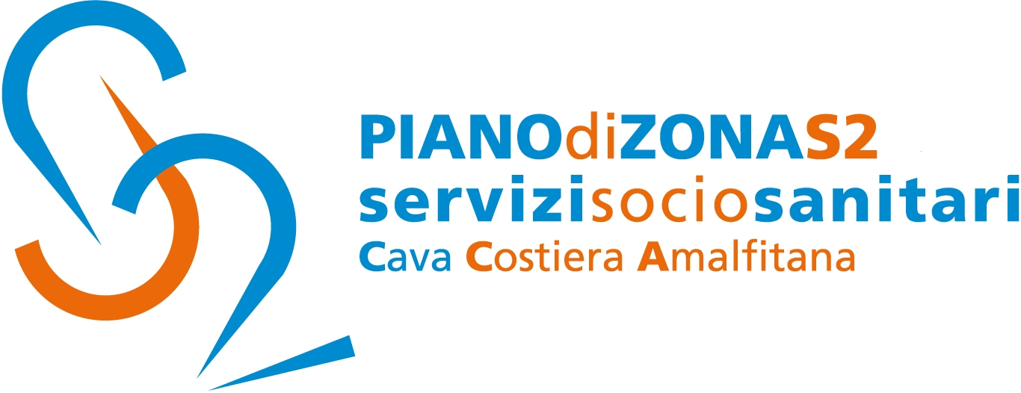

Comune capofila Cava de’Tirreni

Comunicato Stampa 13 marzo 2023

Piano di Zona S2: bonus una tantum di 750 euro
ai caregiver di persone con disabilità grave o gravissima.

Il Piano di Zona Ambito S2 informa che la Regione Campania ha riconosciuto un bonus una tantum di 750 euro ai caregivers di persone con disabilità grave o gravissima.
I i beneficiari del contributo possono essere individuati esclusivamente tra i caregiver familiari di persone che sono state riconosciute invalide al 100% o titolari di indennità di accompagnamento, valutate come disabili gravissimi o gravi, a seguito di valutazione integrata oppure che abbiano inoltrato richiesta di valutazione della condizione di disabilità grave e gravissima all’Asl di riferimento.
I caregiver familiari devono essere in possesso dei seguenti requisiti alla data della presentazione dell’istanza:
- residente in uno dei Comuni dell’Ambito S2;
- cittadino italiano, cittadino comunitario o cittadino di Stato non appartenente alla UE, in
possesso di regolare permesso di soggiorno, con esclusione dei titolari di permesso di durata
inferiore a sei mesi;
- avere compiuto 18 anni di età ed essere in condizione di autosufficienza;
- non aver beneficiato del Bonus Caregiver una tantum di 250 euro.
6. La persona disabile/non autosufficiente di cui il familiare richiedente il voucher si prende cura è:
- residente in uno dei Comuni dell’Ambito S2;
- cittadino italiano, cittadino comunitario o cittadino di Stato non appartenente alla UE, in
possesso di regolare permesso di soggiorno, con esclusione dei titolari di permesso di durata
inferiore a ventiquattro mesi;
- una persona invalida al 100% o titolare di indennità di accompagnamento, che NON è in carico alle Cure Domiciliari Integrate;
- non percettrice di altra misura di sostegno (Assegni di Cura, Vita Indipendente, Dopo di noi,. Home Care…) per la condizione di disabilità o non autosufficienza.
La domanda potrà essere presentata entro il 28 aprile 2023.
Sul sito del Piano del Zona S2, all’indirizzo www.pianodizonas2.it, è possibile scaricare la modulistica da compilare e l’Avviso completo.
Con preghiera della massima diffusione, si inviano cordiali saluti.

Addetto alla comunicazione
Silvia Lamberti

